# Паспорт

**ФОС по дисциплине «Труд» 5 -7 классы**

|  |  |  |
| --- | --- | --- |
| №  п/п | Контролируемые разделы (темы) дисциплины* | Наименование  оценочного средства |
| 1. | Итоговая контрольная работа за год | Контрольное тестирование |
| 2. | Творческий проект | Проект |

#### Перечень оценочных средств

|  |  |  |  |
| --- | --- | --- | --- |
| № п/п | Наименован ие оценочного  средства | Краткая характеристика оценочного средства | Представление оценочного средства в фонде |
| 1 | 2 | 3 | 4 |
| 1 | Контрольное тестирование | Система стандартизированных заданий, позволяющая  автоматизировать процедуру измерения уровня знаний и умений обучающегося. | Комплект тестовых заданий |
| 2 | Проект | Конечный продукт, получаемый в результате планирования и выполнения комплекса учебных и исследовательских заданий. Позволяет оценить умения обучающихся самостоятельно конструировать свои знания в процессе решения практических задач и проблем, ориентироваться в информационном пространстве и уровень сформированности аналитических, исследовательских навыков, навыков практического и творческого мышления. Может выполняться в индивидуальном порядке или группой  обучающихся. | Темы групповых и/или индивидуальных проектов |

**Контрольный тест. 5 класс**

Тест включает 15 заданий с выбором ответа. За каждый правильный ответ – 1 балл

#### Впишите недостающее слово.

В жизни человека очень часто возникают ситуации, когда ему чего-то недостает, возникает

в чём-то.

*Ответ-* ***потребность***

#### Проект - это…

* 1. деятельность по созданию изделия или модели изделия;

#### творческая деятельность, направленная на достижение определённой цели, решение какой-либо проблемы;

* 1. результат какой-либо деятельности-проектирования;
  2. организация кооперативных форм деятельности.

#### Выберите из списка твердые материалы

* 1. **камень**
  2. газ
  3. кислород

#### пластмасса

1. Определите все правильные ответы. Для чего создаётся техника?

#### облегчить труд людей

* 1. **повысить эффективность производства**
  2. увеличить расходы на производство

#### повысить качество производства

1. **Установите линиями соответствие между материалом и путем его производства**

|  |  |
| --- | --- |
|  |  |

***(Ответ: жемчуг- натуральное, пластиковая бутылка- синтетическое, стекло – искусственное).***

#### Выбери верные ответы из списка чертёжные инструменты.

* 1. **линейка**

#### угольник

* 1. **транспортир**
  2. сантиметровая лента
  3. калибры

#### Выберите правильные ответы. Как можно выполнить графическое изображение?

1. шариковой ручкой
2. краской

#### карандашом

1. **тушью**

#### с помощью специальной программы

1. **К печатным свойствам бумаги относятся**
2. Белизна

#### Гладкость

1. Прочность

#### Спиленные деревья с обрезанными ветвями и сучьями называются… а) бревна;

б) хлысты; в) верхушки; в) стволы.

|  |  |
| --- | --- |
| **10. Название изображения детали**  а) чертеж;  **б) эскиз;**  в) технический рисунок; г) план | . |

#### С чего начинают заготовку древесины?

а) со спиливания деревьев; б) с обрезания веток;

в) с приобретением лицензии;

#### г) с определения места вырубок.

1. **Как называется профессия рабочего, занятого ручной обработкой древесины?**

#### столяр;

* 1. распиловщик;
  2. токарь.

#### Что такое пиление?

* 1. образование опилок в процессе работы пилой;

#### разрезание древесины на части при помощи пилы;

* 1. обработка заготовки по разметке

#### Перед началом работы на швейной машине необходимо:

* 1. опустить лапку, прижав ткань;
  2. проверить закрепление иглы, заправку нитей;

#### повернуть маховое колесо, опустив иглу

1. **Что такое робототехника?**
   1. склад роботов;
   2. наука, изучающая поведение роботов;
   3. наука, занимающаяся разработкой автоматизированных технических систем, то есть роботов;

#### создание роботов из мусора.

**Критерии оценивания:** *24 – 22 баллов- оценка «5», 21-16 баллов – оценка «4», 15-*

*11 баллов- оценка «3».*

**При выполнении творческих и проектных (исследовательских) работ**

|  |  |  |  |  |
| --- | --- | --- | --- | --- |
| Технико- экономические требования | *Оценка «5»*  *ставится, если учащийся:* | *Оценка «4»*  *ставится, если учащийся:* | *Оценка «3»*  *ставится, если учащийся:* | *Оценка «2»*  *ставится, если учащийся:* |
| *Защита проекта* | Обнаруживает полное соответствие содержания доклада и проделанной работы.  Правильно и четко отвечает на все поставленные вопросы. Умеет  самостоятельно подтвердить теоретические положения конкретными примерами. | Обнаруживает, в основном, полное соответствие доклада и проделан- ной работы. Правильно и четко отвечает почти на все поставлен- ные вопросы. Умеет, самостоятель- но подтвердить теоретические положения примерами  конкретными | Обнаруживает неполное соот- ветствие доклада и проделан- ной проектной работы.  Не может правильно и четко ответить на отдельные вопросы. Затрудняется самостоятельно подтвердить теоретическое положение конкретными  примерами. | Обнаруживает незнание большей  части проделанной проектной работы. Не может правильно и четко ответить на многие вопросы.  Не может подтвердить теоретические положения конкретными примерами. |
| *Оформление проекта* | Печатный вариант.  Соответствие требованиям последовательности выполнения  проекта.Грамотное, полное изложение всех разделов.  Наличие и качество наглядных материалов Соответствие технологических разработок  современным требованиям. Эстетичность выполнения. | Печатный вариант.  Соответствие требованиям выполнения проекта.  Грамотное, в основном, полное изложение всех разделов.  Качественное, неполное  количество наглядных материалов. Соответствие технологических разработок требован. | Печатный вариант. Неполное соответствие требованиям проекта. Не совсем грамотное изложение разделов.  Некачественные наглядные материалы. Неполное  соответствие технологических разработок v современным требованиям. | Рукописный вариант.  Не соответствие требованиям выполнения проекта.  Неграмотное изложение всех разделов.  Отсутствие наглядных материалов.  Устаревшие технологии обработки. |
| *Практическая направленность* | Выполненное изделие соответствует и может использоваться по назначению, предусмотренному при разработке проекта. | Выполненное изделие соответст- вует и может использоваться по назначению и допущенные отклонения в проекте не имеют  значения. | Выполненное изделие имеет отклонение от указанного назначения, предусмотренного в проекте, но может использо-  ваться в другом применении. | Выполненное изделие не соответствует и не может использоваться по назначению. |
| *Соответствие технологии выполнения* | Работа выполнена в соответствии с технологией. Правильность подбора технологических операций при  проектировании | Работа выполнена в соответствии с технологией, отклонение от  указанных инструкционных карт  не имеют значения | Работа выполнена с отклоне- нием от технологии, но изде- лие может быть использовано  по назначению | Обработка изделий (детали) выполнена с грубыми отклонениями от техноло- гии, применялись не предусмотренные  операции, изделие бракуется |
| *Качество проектного изделия* | Изделие выполнено в соответствии эскизу чертежа. Размеры выдержаны. Отделка выполнена в соответствии с требованиями предусмотренными в проекте. Эстетический внешний вид изделия | Изделие выполнено в  соответствии эскизу, чертежу, размеры выдержаны, но качество отделки ниже требуемого, в основном внешний вид изделия не ухудшается | Изделие выполнено по черте- жу и эскизу с небольшими отклонениями, качество отделки удовлетворительно, ухудшился внешний вид  изделия, но может быть использован по назначению | Изделие выполнено с отступлениями от чертежа, не соответствует эскизу. Дополнительная доработка не может привести к возможности  использования изделия |

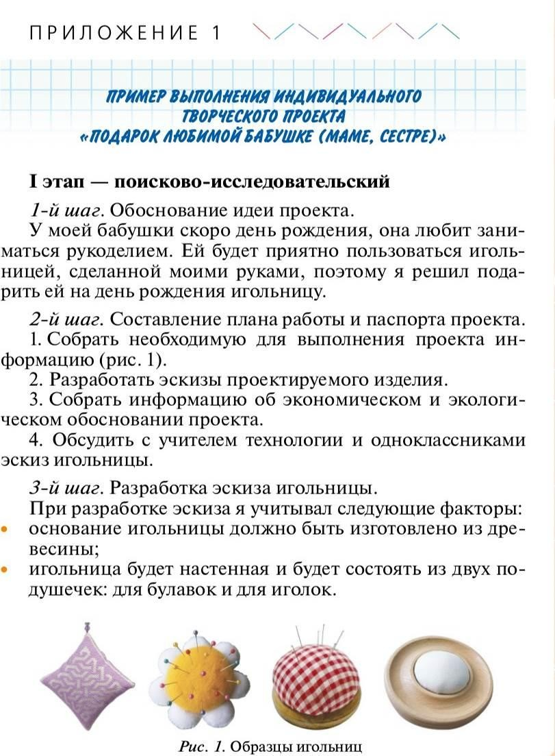 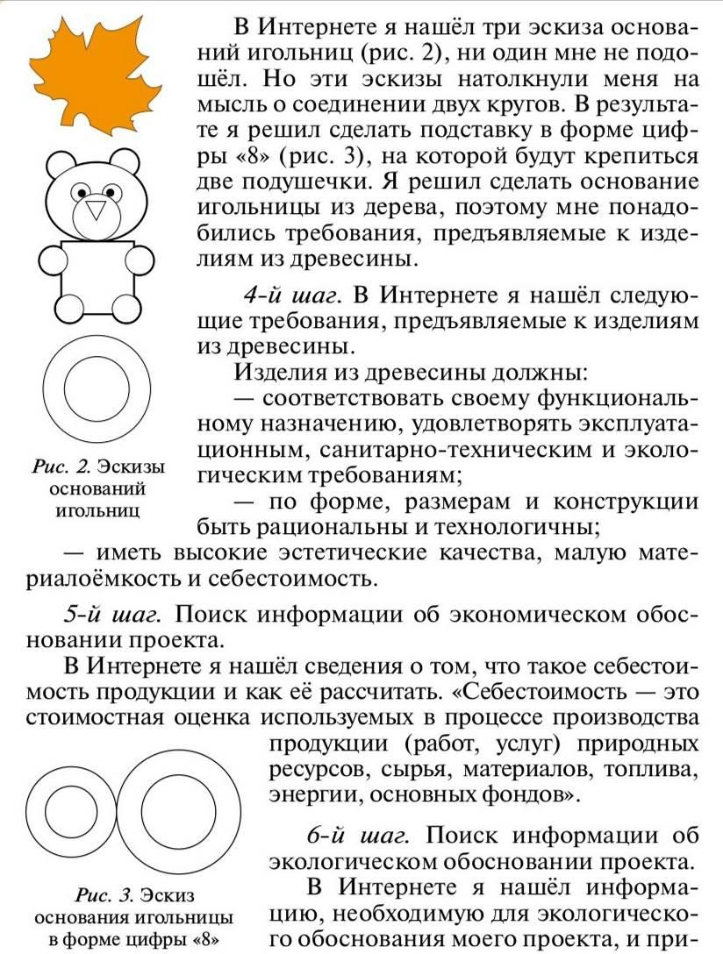

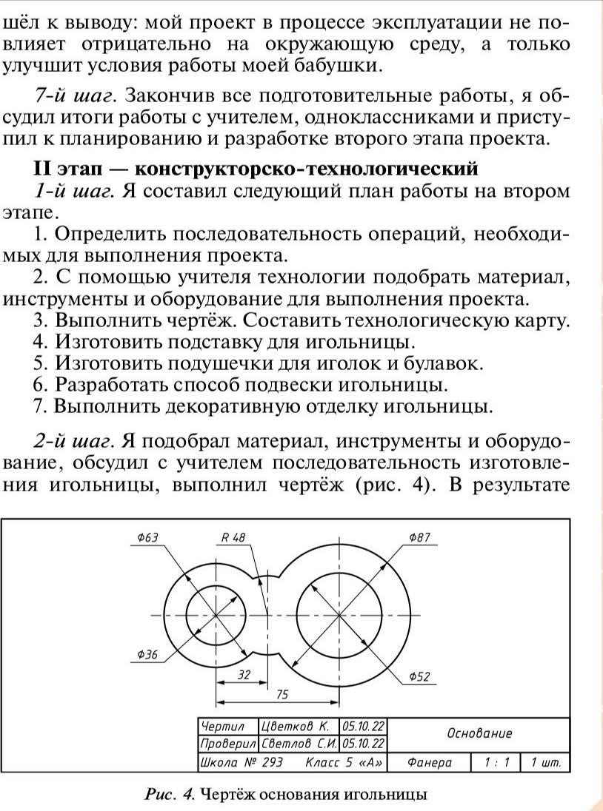 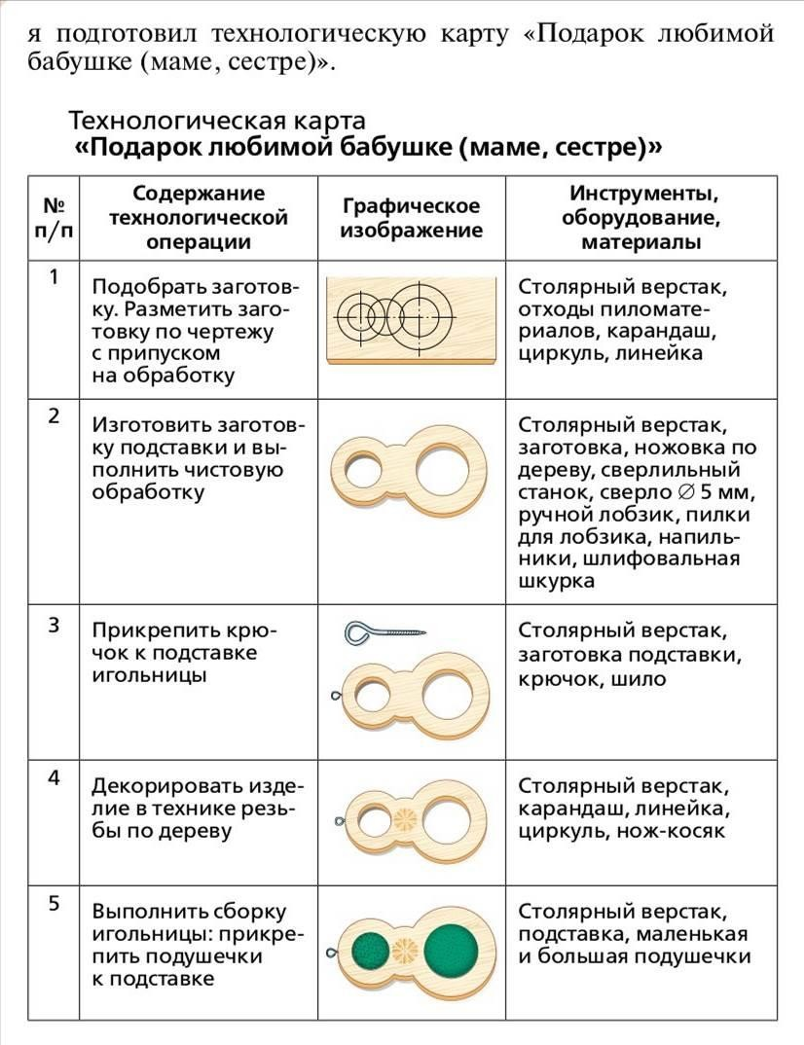

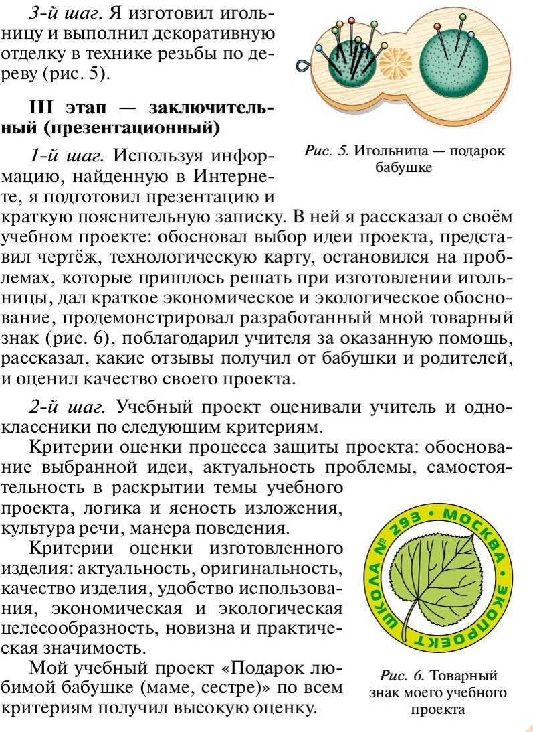 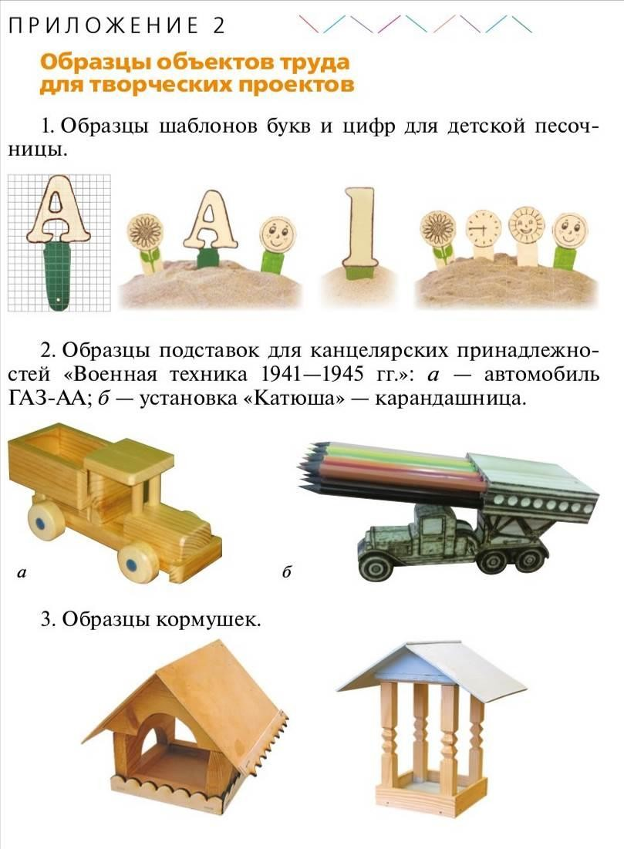

**ПРИМЕРНЫЕ ТЕМЫ ГРУППОВЫХ И/ИЛИ ИНДИВИДУАЛЬНЫХ ПРОЕКТОВ, 5-9 КЛАССЫ**

1. Леонардо да Винчи - неизвестный инженер
2. Выбросить нельзя использовать (вторая жизнь вещей)
3. Безопасность в Интернете

4 История моей семьи в рукодельных работах

1. Изделие в технике декупаж
2. Горшочек вари! или Каши хватит на всех!
3. На полянке невзначай раскраснелся Иван-чай
4. Раз картошка, два картошка
5. Экономная хозяйка
6. «Мороженое – что оно? Чудо или вред?»
7. 11.Хлеб всему голова

12 Блюдо из черствого хлеба.

13..История и путешествие модницы пуговицы.

14 История моей семьи в рукодельных работах

15.Современная бижутерия.

16.Рукотворные бусы из ткани. 17.Национальные блюда 18.Агрессивные продукты питания

1. Сдай батарейку - сохрани планету
2. Кухни народов мира.

21 История ремесел.

1. Искусство вышивания.
2. Вязание крючком
3. Оберег для дома
4. Волшебная нить - изонить.
5. Школьный этикет на перемене
6. Эта простая сложная бумага
7. Шариковая ручка: вчера, сегодня, завтра.
8. Кисель – любимый напиток
9. Новогодние сладости!
10. Забытый продукт – толокно
11. Безопасность в Интернете
12. Наш быт и космические технологии.
13. Мода и материалы.
14. Технологии – враг экологии?
15. История вещей и изобретений.
16. Искусство эбру
17. Роботы
18. Уход за одеждой. Стирка и ее история.

Прошлое и настоящее русских валенок.

1. История развития рекламы.
2. Ошибки в наружной рекламе, объявлениях и печатной продукции
3. Рифма в рекламе.
4. История страны в новогодних открытках 45.Компьютер не только для игр (создание мультфильма)
5. Мультфильмы своими руками
6. Песочная анимация
7. Из ненужного - нужное
8. Авторская кукла.
9. Лоскутная игрушка
10. Лоскутная кукла.
11. Мягкая игрушка.
12. Возможности бисероплетения в изготовлении декоративных изделий
13. Украшения для дома в технике «Кусудама»
14. Скоро,скоро! Новый Год!!! Украшаем окна!
15. Операция "Спасти елку"
16. Новая жизнь кулинарной книги (создание кулинарного блога)
17. Мультфильмы своими руками
18. . Песочная анимация

63Новый взгляд на старые джинсы

1. . Плетение «газетной лозой».
2. Питание и здоровье человека»
3. Изделие из древесины
4. Изделие из текстильных материалов
5. Изделие из текстильных материалов
6. Технологии обработки пищевых продуктов
7. Изделие из конструкционных и поделочных материалов
8. Прототип изделия из пластмассы
9. Мир профессий
10. Мир профессий в робототехнике
11. Модель системы безопасности в Умном доме

# Контрольный тест. 6 класс

Тест включает 15 заданий с выбором ответа. За каждый правильный ответ – 1 балл

#### Моделирование это:

а) это метод познания, состоящий в создании и исследовании моделей*;* б) процесс демонстрации моделей одежды в салоне мод;

в) процесс неформальной постановки конкретной задачи;

#### г) процесс замены реального объекта (процесса, явления) другим материальным или идеальным объектом;

д) процесс выявления существенных признаков рассматриваемого объекта.

#### Модель это:

а) фантастический образ реальной действительности;

#### б) материальный или абстрактный заменитель объекта, отражающий его пространственно-временные характеристики;

в) это новый объект, который отражает существенные с точки зрения цели проводимого исследования (цели моделирования) свойства изучаемого объекта, явления или процесса;

г) описание изучаемого объекта средствами изобразительного искусства; д) информация о несущественных свойствах объекта.

#### Рисунки, карты, чертежи, диаграммы, схемы, графики представляют собой:

а) табличные информационные модели. б) математические модели;

в) натурные модели;

#### г) графические информационные модели;

д) иерархические информационные модели.

#### Металлы и сплавы обладают

а) лучшими свойствами б) вкусовыми качествами

#### в) механическими и технологическими свойствами

* 1. **Как называется профессия рабочего, занятого ручной обработкой древесины?**

а) слесарь б) маляр **в) столяр**

#### Каким способом можно получить отверстие в тонколистовом металле?

а) прокаткой;

б) штамповкой; **в) пробиванием;** г) гибкой.

#### Какой инструмент применяется для получения отверстий? а) бородок;

б) чертилка; в) шуруп;

г) кернер.

|  |  |  |  |
| --- | --- | --- | --- |
| **8. Найдите ножницы для резания металла.** | а) | б) | в) |

Ответ- б

#### Чем удерживают тонколистовой металл при сверлении?

а) б)  в) Ответ- б

#### Что необходимо использовать при рубке металла зубилом?

а)  б)  в)Ответ- а

#### Он отвечает за приготовления сладостей а) кондитер

б) медик в) мама

#### Стиль – это

**а) совокупность наиболее распространённых вкусов и привычек.**

б) единство основных деталей костюма, которые должны составлять ансамбль. в) все ответы верны

#### Выберите несколько из 5 вариантов ответа. Укажите основные виды машинных швов: а) отделочный

б) прямой **в) краевой** г) крайний

#### д) соединительный

1. **Виды робототехники, укажи лишнее:**

а) авиационная б) космическая в) военная

#### г) нет в списке

1. **Какие приводы для обеспечения движения в звеньях могут использоваться?**

а) электрические б) гидравлические в) пневматические

#### г) все перечисленные

**Критерии оценивания контрольной работы.**Каждый правильный ответ оценивается в 1 балл.

**Критерии оценивания:***15 – 13 баллов- оценка «5», 12-10 баллов – оценка «4», 9- 7 баллов- оценка «3».*

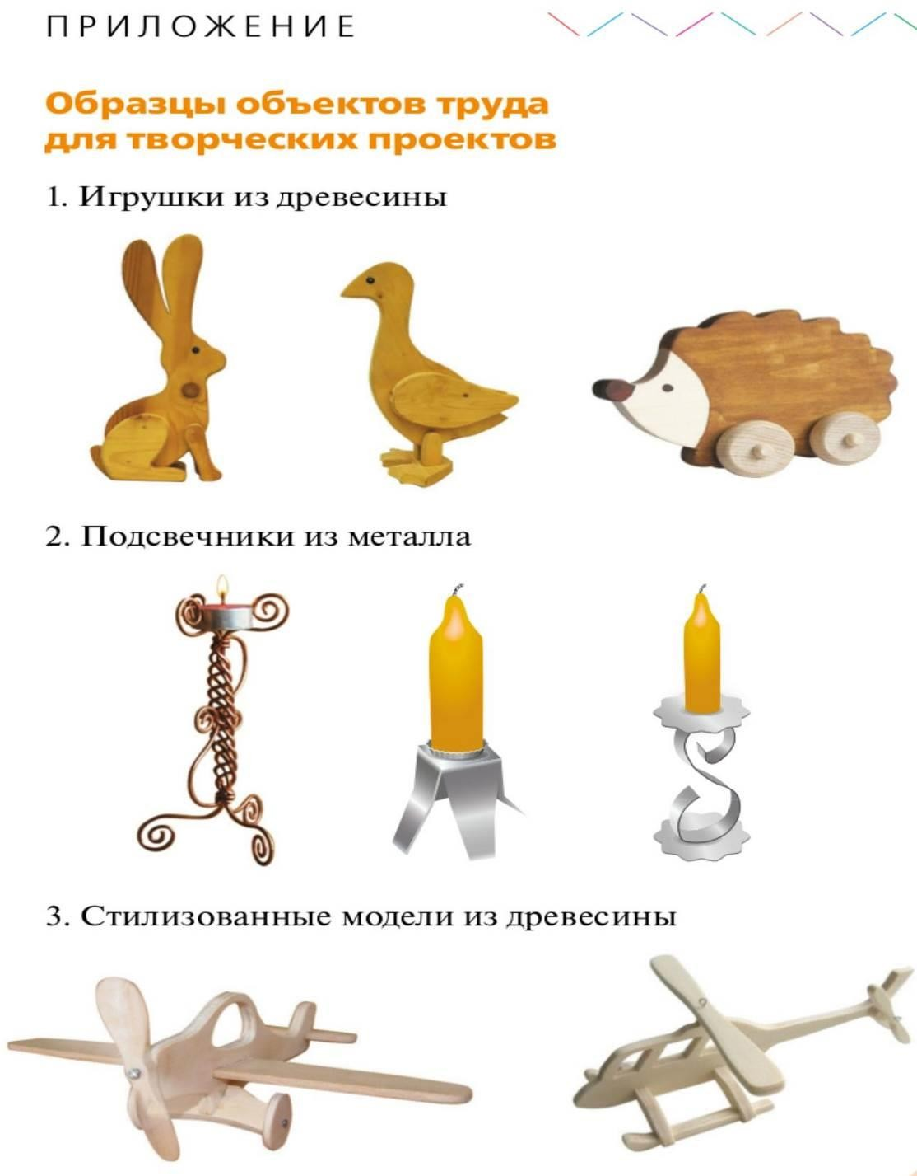

1. Дизайн - это...

# Контрольный тест. 7 класс

1. то вид искусства, разработка новой удобной для человека среды

#### это вид искусства, конструирование красивой , предметной среды для человека

1. это вид искусства, художественное проектирование и конструирование эстетических свойств окружающего нас предметного мира
2. Что в переводе с английского означает "дизайн"?
   1. Успех

#### Рисование

* 1. Модель
  2. Наука

1. Порошковая металлургия позволяет создавать сплавы любого состава из:
   1. металлических порошков;
   2. смеси металлических и неметаллических порошков,
   3. неметаллических порошков;

#### все вышеперечисленные

1. Что подразумевает под собой термин «ассоциативный чертеж» при работе с САПР:
   1. изображения на чертеже формируются без участия человека;

#### виды на чертеже детали автоматически перестраиваются при внесении изменений в 3D-модель;

* 1. размеры, нанесенные на чертеже, имеют масштаб, отличный от 1:1;
  2. невозможно разрушить ассоциативные связи чертежа 3D-модели?

1. К какому виду САПР относится система «КОМПАС-3D»:

#### к системам нижнего уровня;

* 1. к системам среднего уровня;
  2. к системам верхнего уровня;
  3. к системам сложного уровня

1. Макет это

#### модель объекта в уменьшенном масштабе или в натуральную величину, представляющая только внешний вид объекта

* 1. копии различных объектов
  2. быстрая реализация базовой функциональности будущего продукта/изделия,
  3. для анализа работы системы в целом.

1. Модель это
   1. повторение в уменьшенном масштабе реального объекта, который отражает лишь отдельные свойства
   2. метод познания, который заключается в исследовании предметов, систем, процессов и явлений.

#### уменьшенные копии машин, самолетов, зданий

1. Для получения ровного сгиба при работе над макетом
2. сгиб выполняют без помощи инструментов

#### необходимо по линии сгиба сделать небольшой надрез острым предметом (концом ножниц или канцелярским ножом)

1. Что такое чертеж?

а) графическое изображение, выполненное от руки с указанием размеров и соблюдением пропорций на глаз;

#### б) графическое изображение, выполненное по правилам черчения с помощью чертежных инструментов;

в) объемное изображение, выполненное от руки.

1. Укажите масштаб увеличения?

a) 1:2;

b) 1:1;

#### c) 2:1.

|  |  |  |  |
| --- | --- | --- | --- |
| 11. Найдите ножницы для резания металла. | а) | б) | в) |

Ответ- б

1. Что называется разметкой?

#### а) нанесение на заготовку линий и точек, указывающих места обработки;

* 1. нанесение дополнительных, вспомогательных линий при изготовлении изделия;
  2. нанесение на заготовку точек для проведения линий.

1. Что применяется для нанесения линий разметок? а) фломастер

#### шило

* + 1. маркер
    2. шариковая ручка

1. Укажи классы роботов:
   1. стационарные
   2. передвижные
   3. манипуляционные

#### всё перечисленное

1. **Виды робототехники, укажи лишнее:**

а) авиационная б) космическая в) военная

#### г) нет в списке

**Критерии оценивания контрольной работы.** Каждый правильный ответ оценивается в 1 балл.

**Критерии оценивания:***15 – 13 баллов- оценка «5», 12-10 баллов – оценка «4», 9- 7 баллов- оценка «3»*